Материалы конкурса
«Калейдоскоп методических идей»
Номинация
« Сценарий»
Сценарий праздника с родителями
«День семьи, любви и верности»

Воспитатель: Горностаева Ирина
Владимировна
МКДОУ д/с общеразвивающего вида
№ 2 «Улыбка». г. Заволжск

2022 год.

Цель:
Воспитание у детей чувства любви и уважения к родителям, гордости за свою семью.
Создать атмосферу эмоционального комфорта.
Задачи:
Формировать у детей представление о семье, о людях, которые любят и заботятся друг о друге;
Воспитывать у детей чувство дружбы, любви и вежливого отношения к своей семье,
своим близким;
Способствовать сплочению детей, родителей и педагогов;
Стимулировать творческую активность детей и их родителей;
Развивать у детей коммуникативные способности в ходе взаимодействия со сверстниками и взрослыми.

Ведущая: Добрый вечер, дорогие гости! Мы рады видеть вас на нашем семейном празднике, посвященном Дню семьи, любви и верности!
А что такое семья?
Как появилось слово семья?
Когда-то о нем не слыхала Земля.
Но Еве сказал перед свадьбой Адам:
- Сейчас я тебе 7 вопросов задам.
-Кто деток родит мне, богиня моя?
И Ева тихонько ответила: - Я.
- Кто пищу сготовит, о радость моя?
И Ева все также ответила: -Я
- Кто платье сошьет? Постирает белье?
Меня приласкает? Украсит жилье?
Ответь на вопросы, подруга моя!
На все это Ева ответила: - Я
Сказала она знаменитых 7 я –
Вот так на земле появилась семья!
Ну, а семья – это, прежде всего наши дети! Встречаем дружными аплодисментами маленьких участников нашего праздника!
Дети входят в зал.
Песня « Есть у солнышка дружок»
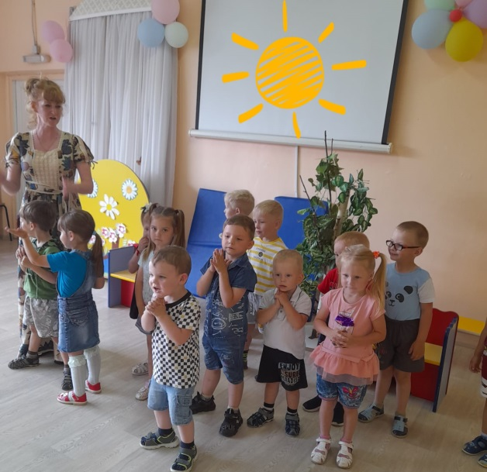
У петушка тоже есть своя семья это курочка и цыплята
Танец « Вышла курочка гулять»
Дети садятся.
Ведущая: Семья - это счастье, любовь и удача,
Семья – это летом поездки на дачу,
Семья – это праздник, семейные даты,
Подарки, покупки, приятные траты,
Рожденье детей, первый шаг, первый лепет,
Мечты о хорошем, волненье и трепет.
Ведущая: А кто же в семье- опора, сила, надёжность, защита? (папа). Говорят, что настоящий мужчина должен воспитать сына, посадить дерево и построить дом. Несомненно, у каждого человека должен быть дом, не просто крыша над головой - а место, где его понимают, любят и ждут, где человеку тепло и уютно.
Ведущая: И сейчас мы предоставим нашим папам возможность построить дом своей мечты, а помогут им в этом дети.
Игра «Строим дом»
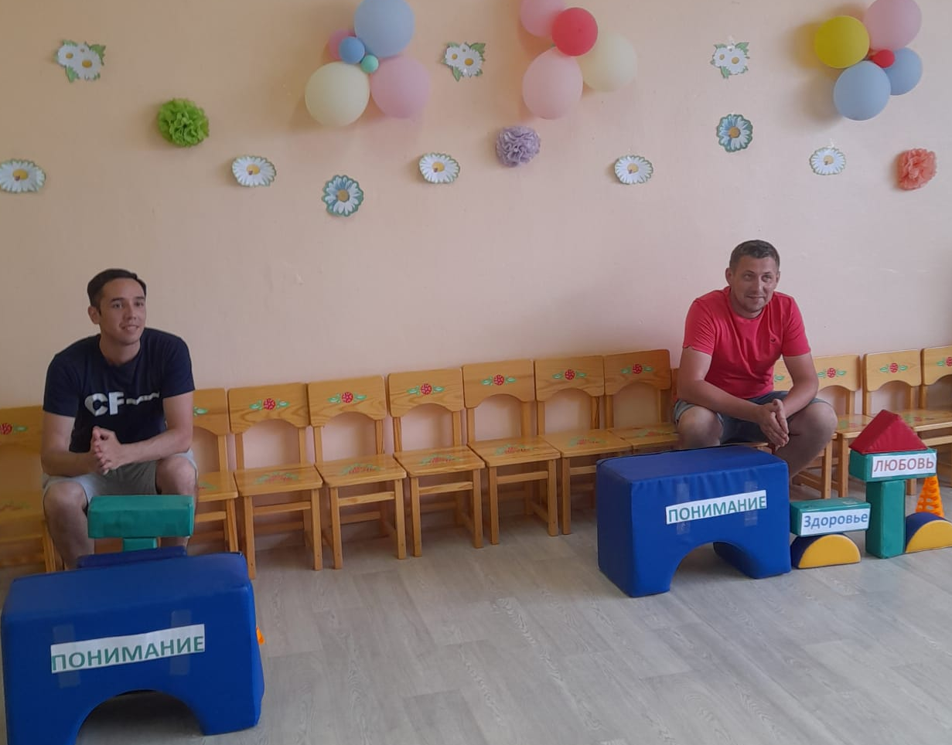
(кирпичики подписаны «ЗДОРОВЬЕ» «ПОНИМАНИЕ» «ЛЮБОВЬ», пустые кирпичики подписывают папы)
Ведущая: В старые времена полагали, что в каждом доме должен быть домовой. Если дом новый, то домового специально «приглашали». Домовые помогают по хозяйству, сохраняют имущество, часто пересчитывают его, любят домашний скот, особенно лошадей. Домовые защищают дом от воров, пожаров, другой нечистой силы. А как вы считаете, наш детский сад охраняет он? А вот сейчас мы узнаем точно!
Под музыку входит Домовенок Кузя
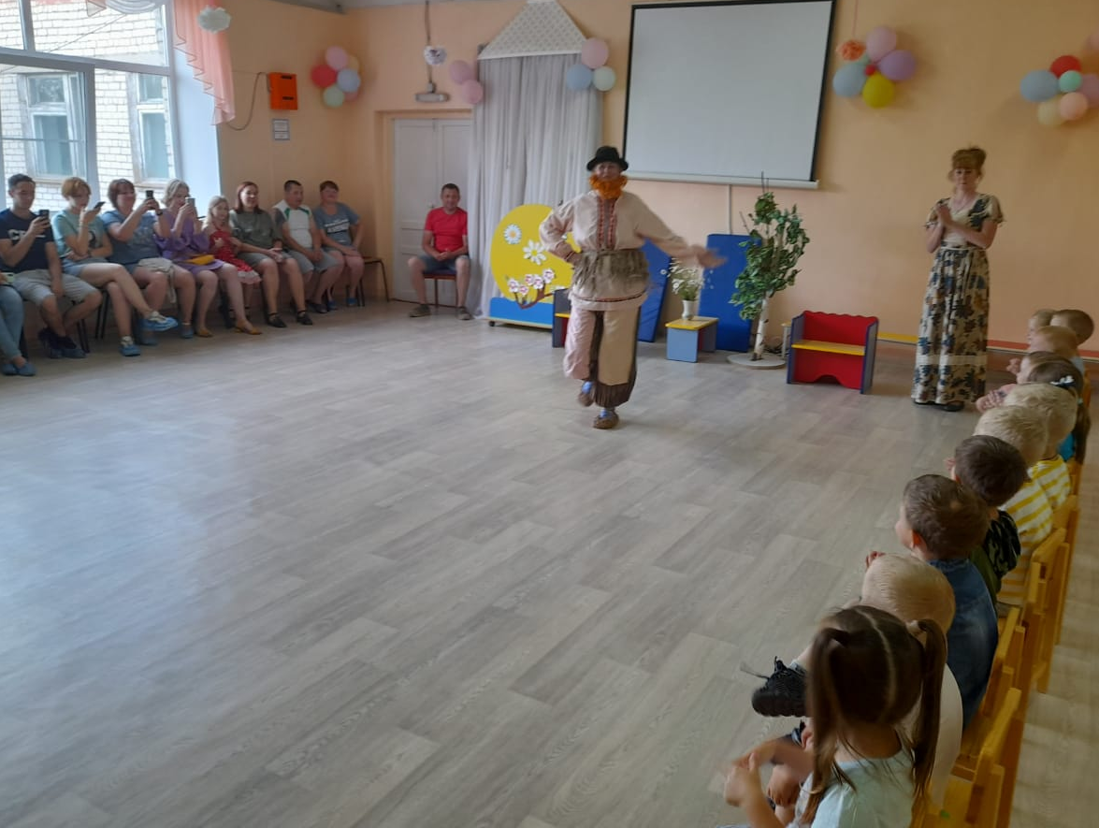
Домовенок Кузя: Здравствуйте ребятишки – девчонки и мальчишки!
Я веселый Домовой. Охраняю здесь покой.
Подружитесь-ка со мной, ну а звать меня – Кузьмой.
А пришел сегодня я – чтоб поздравить вас, друзья.
С “Днем семьи” всех поздравляю и много радости желаю.
Ведущая : Здравствуй, здравствуй, добрый Кузя! Спасибо за поздравление! Вот скажи, пожалуйста, правда, что ты здесь живешь?
Кузя: Да, конечно же, детский сад – мой дом, и я его охраняю. Я очень рад, что каждый день вы мне, ребята, не даете скучать. Приходите сюда- в игры разные играете, смеетесь, песни поете – в общем, меня забавляете. Ну, а сегодня и я с вами потанцую да поиграю. Согласны? (Да)
Дружно за руки беритесь,
И в кружочек становитесь,
И на празднике на нашем –
Одной семьей мы дружно спляшем.
Танец « Поплясать становись»
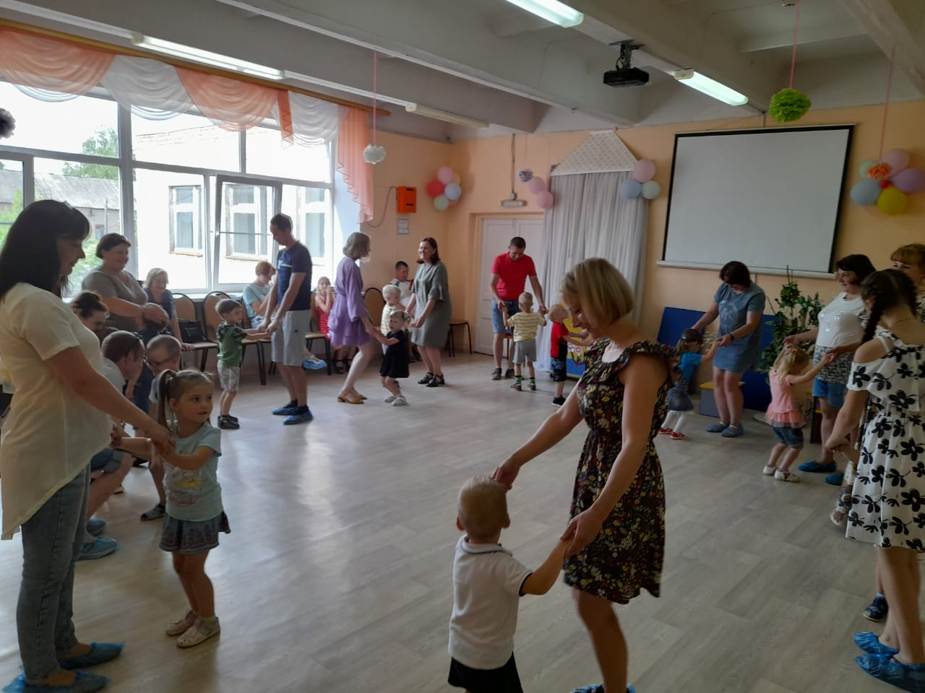
Кузя: Я смотрю, у вас много красивых девочек, мальчиков! Мамы и папы хорошо играете. А вот как они умеют рисовать, мы сейчас проверим.
Игра «Портрет любимого сыночка (доченьки).
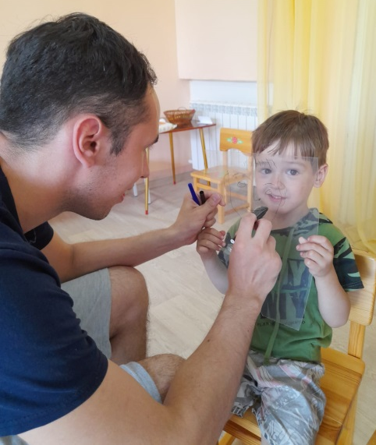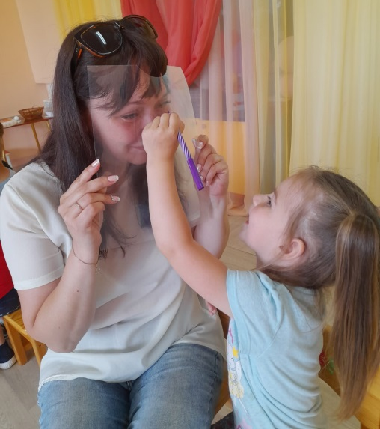
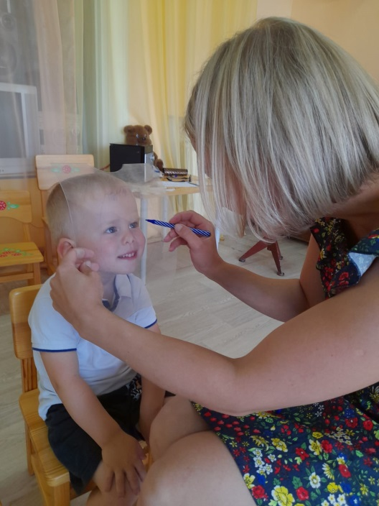
Ведущая: Ребятишки, мы с вами очень любим играть, а любят ли играть родители. Мы сейчас узнаем и увидим. Приглашаем наших пап поддержать ребятишек в интересных играх- соревнованиях.
Игра- эстафета « Дед Мазай и зайцы»
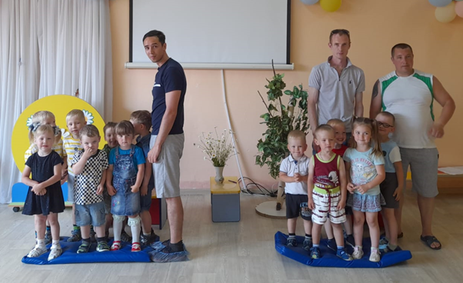
Кузя: Вижу я цветы – небывалой красоты.
Ведущая: Ромашка считается символом праздника День семьи, любви и верности.
Мы подарим вам цветы –
Белые ромашки.
Это символы семьи, любви,
Верности и счастья!
Дети дарят подарки
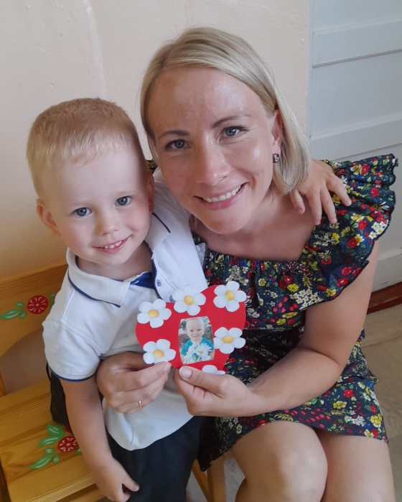
Ведущая: Ну что ж, в каждой семье есть ребенок, дом построен. Осталось посадить дерево. У каждого из вас есть сердечки. Напишите на сердечке черту характера или качество, которым бы вы хотели наделить своего ребенка. Сердечки повесим на дерево. Оно волшебное. Будем надеяться, что оно исполнит ваши пожелания.
Семьи вывешивают свои «сердечки-пожелания» на дереве
Ведущая: А сейчас заключительный общий танец
« Танец утят».
